中南安全环境技术研究院股份有限公司
涂料、钢护栏、支座、伸缩缝装置采购项目
询价文件
采购编号：CG-2019-010
采购人：中南安全环境技术研究院股份有限公司
地 址：武汉市武昌区中南二路2号

目 录

第一章 采购公告 1
一. 项目概况 1
二. 供应商资格要求 1
三. 采购文件的获取 1
四. 响应文件的递交 1
五. 公告媒介 1
六. 联系方式 1
第二章 采购须知 2
一. 响应文件组成 2
二. 报价要求 2
三. 采购评审 2
四. 定标及合同授予 3
第三章 采购需求 4
一、采购材料需求 4
二. 采购材料验收要求 5
第四章 响应文件格式 6
响应函 7
分项报价表 8
技术规格偏离表 9
法定代表人身份证明书 10
法定代表人授权书 11
供应商资格证明文件 12
技术方案 13

第一章 采购公告
中南安全环境技术研究院股份有限公司拟就九江经济技术开发区城区桥梁加固维修及养护服务项目涂料、钢护栏、支座、伸缩缝装置进行采购，欢迎符合资格条件的供应商参与本项目的响应。

一. 项目概况
1、项目名称：涂料、钢护栏、支座、伸缩缝装置采购项目
2、采购编号：CG-2019-010
3、采购内容：详见采购需求，包括货物的供货、验收及相关服务。

二. 供应商资格要求
1、供应商应具有中华人民共和国境内注册并取得营业执照的独立法人。
2、投标人既可以是产品制造商，也可以是产品经销商或代理商。
3、投标人应有良好的信誉，具有相应的货物供货能力和售后服务能力。
4、制造商具有生产所投产品的能力和经验。
5、本项目不接受联合体投标。

三. 采购文件的获取
登录http://www.znahy.com/45.aspx网站进行下载。

四. 响应文件的递交
1、响应文件递交截止时间：2019年10月23日12:00 时整。
2、响应文件递交地点：中南安全环境技术研究院股份有限公司武汉市武昌区中南二路2号4楼会议室。
3、未按时递交或未递交至指定地点的响应文件将被拒收。
4、响应文件正本一份，副本二份。

五. 公告媒介
本项目采购文件在“中南安全环境技术研究院股份有限公司官网”上发布。

六. 联系方式
采 购 人：中南安全环境技术研究院股份有限公司
联系地址：武汉市武昌区中南二路2号
联 系 人：张先生 联系电话：13667249418

中南安全环境技术研究院股份有限公司
2019 年10月16日

第二章 采购须知

一. 响应文件组成
参加本次采购的单位需按要求递交响应文件,包括但不限于以下内容:
1、封面（格式详见附件 1)
2、响应函(格式详见附件 2)
3、分项报价表 (格式详见附件 3)
4、技术规格偏离表(格式详见附件 4)
5、法定代表人身份证明书(格式详见附件5)
6、授权委托书(格式详见附件 6)
7、供应商资格证明文件
a、营业执照等；
b、其他证书
注: 以上文件均须加盖参选单位公章，密封后骑缝加盖公章。

二. 报价要求
1、本次采购采用总价包干的方式进行报价。所报价格为费用总额，包括材料采购费、运输等所有费用，本项目设最高限价140万元。
2、本次报价货币为人民币，总价应包含开具增值税价格。

三. 采购评审
1．评审小组
采购人召集公司技术、管理人员（不少于3人）组成评审小组，由评审小组进行查验《响应文件》密封情况，确认无误后进行评审。
2．评标细则
评审小组将对通过资格审查、满足响应文件要求的投标文件进行综合评分。满分100分，最终得分为评审小组成员的算术平均值（得分精确到小数点后2位，四舍五入）。评分内容和标准如下：
评标  项目 | 分值 | 评标分项 | 分值 | 子项目及分值
价格得分 | 80分 | 报价得分 | 80 | 满足招标文件要求且投标价格的最低投标报价为评标基准价，其价格分为满分。其他投标人的报价得分统一按照下列公式计算：投标报价得分=(评标基准价／投标报价)×80×100%。
技术部分 | 20分 | 技术指标  及参数 | 20 | 投标采购材料性能满足技术参数及要求的得14分；每有一种采购材料性能优于技术参数及要求加1分，最多加6分。
总分 | 100分
评审小组将按照综合得分由高到低的顺序推荐一名中标候选人，综合得分相等时，以投标报价低的优先，投标报价相等时，由评审小组投票确定。
3．保密
（1）采购人不得将潜在供货方的任何情况透露给任何其它人。
（2）评审小组及工作人员不得将有关《响应文件》的审查、澄清、评估和比较以及有关授予合同的意向的一切情况透露给任何响应人。

四. 定标及合同授予
1．定标原则
1）合同将授予评审中被评为第一名的投标人。
2）合同生效后，如果已中标的响应人不能按《响应文件》中承诺的条件履行签约行为，采购人有权在评审小组推荐的、合格的供应商单中选择新的合同授予人。
2．接受和拒绝任何或所有投标的权力
采购人在开标之前,因出现重大变故的,保留拒绝所有投标的权力。
3．成交通知
1）采购人将在评审工作结束后向由评审小组推荐中标的响应人发出正式的《成交通知书》，该《成交通知书》将作为签订合同的依据。
2）对未中标的响应人，采购人不对未中标原因作出解释，同时亦不退还《响应文件》。
4．签订合同
1）成交人应按《成交通知书》指定的时间、地点与采购人签订合同。
2）《采购文件》（包括其补充、修改文件）、成交人的《响应文件》及双方确认的澄清文件等，均为有法律约束力的经济合同组成的一部分。

第三章 采购需求

一、采购材料需求
1、涂料
涂料采购需求如下表：
涂料采购需求表
品名 | 规格型号 | 数量（kg） | 技术要求
丙烯酸腻子 | B07-5 | 700 | 符合规范《建筑外墙用腻子》JG/T157-2009中R型腻子的技术要求。
丙烯酸底漆 | B12-81 | 1000 | 符合规范《建筑内外墙用底漆》JG/T210-2018中I型底漆的技术要求
纯丙烯酸乳胶面漆 | B78-3 | 1300 | 符合规范《合成树脂乳液内墙涂料》GB/T 9756-2018中优等品的技术要求
2.橡胶支座
橡胶支座采购需求如下表：
品名 | 规格型号 | 数量（个） | 技术要求
天然橡胶支座 | GYZF4 200*51 | 320 | 符合规范《公路桥梁板式橡胶支座》JT/T 4-2019相关技术要求。
天然橡胶支座 | GYZF4 200*56 | 412 | 符合规范《公路桥梁板式橡胶支座》JT/T 4-2019相关技术要求。
3.桥梁伸缩缝装置
橡胶支座采购需求如下表：
品名 | 规格型号 | 数量（道/m） | 技术要求
桥梁伸缩缝装置 | 40型单缝式 | 2/28.4 | 符合规范《公路桥梁伸缩装置通用技术条件》JT/T 327-2016相关技术要求。
桥梁伸缩缝装置 | 40型单缝式 | 2/50 | 符合规范《公路桥梁伸缩装置通用技术条件》JT/T 327-2016相关技术要求。
桥梁伸缩缝装置 | 40型单缝式 | 2/34 | 符合规范《公路桥梁伸缩装置通用技术条件》JT/T 327-2016相关技术要求。
4.钢护栏
钢结构护栏数量600米。支承架每隔2米一道，采用Q235钢材加工，必须确保焊接质量；护栏钢管采用电焊钢管；护栏外露钢材表面均用刷成桔红色。钢护栏满足《公路交通安全设施设计规范》JTG D81-2017中防护等级为SS级的要求。钢结构护栏按照图纸加工。
护栏立面图如下：
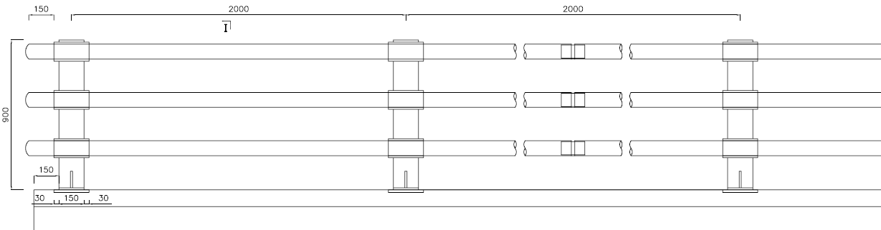

支承架大样图如下：
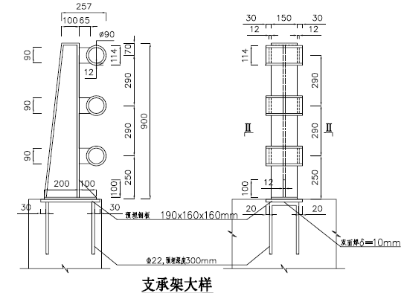
一侧护栏每2米钢材规格及用量如下：
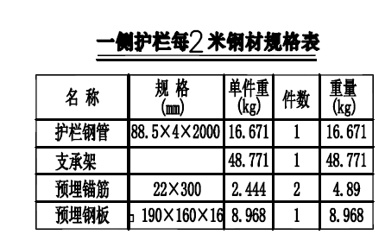

二. 采购材料验收要求
1.供应商需提供进场材料材质单、合格证、出厂检验报告等全面的技术资料及相应的技术服务；
2.采购材料通过自检或第三方检测不合格的，供应商应无条件及时退换，并承担保管费及运费等。因此而影响工程质量及工期以及所造成的经济损失由供应商承担；
3.供应商应按指定的地点交货。运输中造成的损失，供应商自行承担；
4.材料供应时间要求：满足工程进度的要求，接我方通知后7天内需到货。因供货不及时影响工程进度所造成的损失由供应商承担。
5.所有产品质保期为一年。

第四章 响应文件格式
附件1：

响 应 文 件

采购项目编号：

采购项目名称：

（供应商名称盖章）
年 月 日
附件2：

响应函
致: 中南安全环境技术研究院股份有限公司
1、在研究了 采购文件,我方对该项目的最终总报价为人民币大写 元（小写：￥ ）。
2、我方承诺报价不低于我们自身的成本。
3、我方将按《采购文件》的规定和《响应文件》的承诺履行合同责任和义务。
4、我方的质保期是 年。

响应单位: (盖章)

法定代表或委托代理人: (签字)

日期: 年 月 日

附件3

分项报价表
响应人名称： 报价单位：元（含增值税专用发票价）
序号 | 材料名称 | 品名 | 规格型号 | 品牌 | 生产厂家 | 单位 | 数量 | 单价 | 总价 | 备注
1 | 涂料 | 丙烯酸腻子 | B07-5 |  |  | Kg | 700
1 | 涂料 | 丙烯酸底漆 | B12-81 |  |  | Kg | 1000
1 | 涂料 | 纯丙烯酸乳胶面漆 | B78-3 |  |  | Kg | 1300
2 | 支座 | 天然橡胶支座 | GYZF4 200*51 |  |  | 个 | 320
2 | 支座 | 天然橡胶支座 | GYZF4 200*56 |  |  | 个 | 412
3 | 伸缩缝 | 桥梁伸缩缝装置 | 40型单缝式 |  |  | 道/m | 2/28.4
 |  |  |  |  |  | 道/m | 2/50
 |  |  |  |  |  | 道/m | 2/34
4 | 钢护栏 | 钢护栏 | / |  |  | m | 600
5 | 合计

附件4：

技术规格偏离表
响应人名称：
序号 | 技术及配置要求 | 响应技术及配置要求 | 偏离 | 说明
1 | 丙烯酸腻子符合规范《建筑外墙用腻子》JG/T157-2009中R型腻子的技术要求。
2 | 丙烯酸底漆符合规范《建筑内外墙用底漆》JG/T210-2018中I型底漆的技术要求
3 | 纯丙烯酸乳胶面漆符合规范《合成树脂乳液内墙涂料》GB/T 9756-2018中优等品的技术要求
4 | 天然橡胶支座符合规范《公路桥梁板式橡胶支座》JT/T 4-2019相关技术要求。
5 | 桥梁伸缩缝装置符合规范《公路桥梁伸缩装置通用技术条件》JT/T 327-2016相关技术要求。
6 | 钢护栏支承架每隔2米一道，采用Q235钢材加工，确保焊接质量；护栏钢管采用电焊钢管；护栏外露钢材表面均用刷成桔红色。按图纸加工。
注：
1、偏离栏根据响应情况填写“优于”“满足”和“低于”。填写“满足”视为完全响应条款要求。“优于”响应应高于条款需求。“低于”为响应不能满足条款需求；
2、投标人应对照招标文件”第三章 采购需求”，逐条说明所提供货物和服务已对招标文件的技术规格做出了实质性的响应，并申明与技术规格条文的偏离和例外。

附件5

法定代表人身份证明书

姓名: 性别: 年龄: 职务:
系 (单位名称) 的法定代表人。
特此证明。
法定代表人身份证号码：

粘贴法定代表人身份证（复印件）

响应单位: (盖公章)

日 期: 年 月 日
附件6

法定代表人授权书

中南安全环境技术研究院股份有限公司：
兹授权 同志为我公司参加贵单位组织的（ ）采购活动的投标代表人，全权代表我公司处理在该项目活动中的一切事宜。代理期限从 年 月 日起至 年 月 日止。
授权单位（签章）：
法定代表人（签字或盖章）：
签发日期： 年 月 日

附：代理人工作单位：
职务： 性别：
身份证号码：

粘贴被授权人身份证（复印件）

附件7

供应商资格证明文件
1、营业执照等；
2、其他证书。

